Муниципальное учреждение культуры
«Лянторская централизованная библиотечная система»
Городская библиотека

Памятные и знаменательные даты
города Лянтора

2019 год

Календарь

Лянтор
2018

ББК 91
П 15

Составители О. Р. Булатова, С. Г. Каримова, Л. А. Гафурова
Редактор Н. Н. Беляева
Дизайн, вёрстка С. Г. Каримова
Ответственный за выпуск Л. В. Уткина

Памятные и знаменательные даты города Лянтора. 2019 год : календарь / МУК «Лянтор. центр. библ. система»; Гор. б-ка ; сост. О. Р. Булатова, С. Г. Каримова, Л. А. Гафурова ; ред. Н. Н. Беляева ; дизайн и вёрстка С. Г. Каримова ; отв. за вып. Л. В. Уткина. – Лянтор, 2019. – 38 с.

Материал справочно-библиографического издания составлен на основе сведений из периодических изданий и данных, предоставленных организациями, учреждениями и Администрацией города Лянтора.
Календарь обеспечен справочным аппаратом: алфавитно-предметным и именным указателями.
Издание предназначено для широкого круга читателей.

Обращаем ваше внимание, что календарь составлен по данным 2018 года, которые к 2019 году могут претерпеть изменения.

Содержание
Памятные даты на все времена | 5
Январь  2 ОФПС по ХМАО- Югре  Кисляк Михаил Николаевич | 6  6
Вокальный ансамбль «Вираж» | 7
35 пожарно - спасательная часть ФПС ГПС | 7
Февраль
Субботин Анатолий Николаевич | 8
Лянторское дорожное ремонтно-строительное управление (ЛДРСУ) | 9
Март
Вокальный ансамбль «РадоВестЪ» | 9
Апрель
Коллектив спортивного бального танца «Аллегро» | 10
Лянторское вышкомонтажное управление | 11
Манучарян Юрий Арутюнович  Зайцева Галина Тимофеевна | 12  12
Сафронов Сергей Анатольевич | 13
Май
Белоножкин Аркадий Григорьевич | 15
Егоренко Константин Семёнович | 16
Июнь
Островская Лариса Дмитриевна | 17
Сенгепова Светлана Михайловна | 18
Июль
МУ «КЦСОН «Содействие» | 19
Абдуразяков Рудольф Халимович | 20
Сентябрь
МБОУ ДОД «Лянторский центр дополнительного образования» | 21
Историко-краеведческий музей «Патриот» на базе МБОУ ЛСОШ № 6 | 22
Клуб авторской песни «Ковчег» | 23
МБОУ ДОД «Лянторская детская школа искусств №1» | 23
Стела в честь нефтяников-первопроходцев в городском сквере  Никифоров Владимир Иванович | 24  25
Октябрь
Хантыйский фольклорно-этнографический ансамбль «Пимочка» | 26
Самоловова Галина Васильевна  Школа актёрского мастерства «Образ»  Лянторское управление энергохозяйства НГДУ «Лянторнефть»  Ансамбль эстрадного танца «Грация» | 27  28  29  30
Ноябрь
МБДОУ детский сад «Светлячок» | 30
Кружок прикладного творчества «Стильные штучки» | 31
Путинцев Владимир Константинович | 31
МУК «Лянторский хантыйский этнографический музей» | 32
Декабрь
Автовокзал (Комплекс вахтовых перевозок)  МУ «Лянторское ХЭУ» | 33  33

Памятные даты на все времена
11 января  (1924 г.) | День образования Сургутского района
9 мая | День Победы советского народа в Великой Отечественной войне (1941-1945гг.)
18 мая  (1992 г.) | День присвоения статуса города посёлку Лянторский
23 мая  (1931 г.) | День основания Пимского туземного Совета
12 июня  (1992 г.) | День России
14 августа  (1944 г.) | День образования Тюменской области
22-23 октября | Дни родственных финно-угорских народов
4 октября | День народного единства (отмечается в память освобождения Москвы от иностранных захватчиков, 1612 г.)
10 декабря  (1930 г.) | День образования Ханты-Мансийского автономного округа - Югры

Январь

1 января 10 лет (2009) со дня образования Федерального государственного казённого учреждения «2 отряд федеральной противопожарной службы по Ханты-Мансийскому автономному округу-Югре». Учреждение создано в целях обеспечения пожарной безопасности, предупреждения и ликвидации чрезвычайных ситуаций на территории г. Лянтор и с. п. Нижнесортымский. В состав отряда входят: 35 пожарно-спасательная часть; отдельный пост 35 пожарно-спасательной части; 138 пожарно-спасательная часть. Руководитель – заместитель начальника отряда Гузиков Данил Александрович.

Корнева Т. Репортаж с праздника спасателей / Татьяна Корнева ; фото автора // Лянторская газета. - 2016. - 24 нояб. (№ 23). - С. 4.

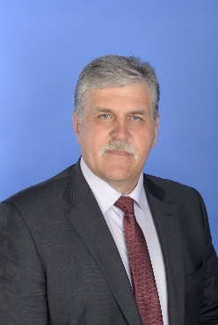
7 января 55 лет Кисляк Михаилу Николаевичу (р. 1964). Михаил Николаевич работает в Лянторском управлении технологического транспорта № 2 начальником гаража с 15 ноября 1993 г.
Преданность делу, высокий уровень компетентности позволяют Михаилу Николаевичу выполнять поставленные задачи и добиваться высоких производственных показателей в управленческом процессе. Михаил Николаевич награждён Почётной грамотой Министерства топлива и энергетики Российской Федерации (2000), Благодарностью Лянторского УТТ № 2 (2002), Почётной грамотой акционерного общества (2002), Медалью ордена «За заслуги перед Отечеством» II степени (2007), Почётной грамотой Лянторского УТТ № 2 (2009); Почётной грамотой Лянторского УТТ № 2 (2012).
В 2010 г. ему присвоено звание «Ветеран труда ПАО «Сургутнефтегаз». В 2015 г. занесён на Доску Почёта
г. Лянтора, в 2016 г. - в «Книгу Почёта и Памяти города Лянтора».

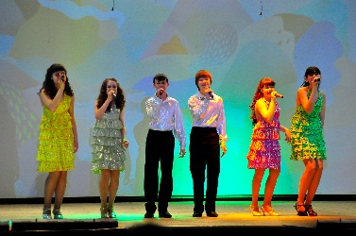
15 января 10 лет назад (2009) создан вокальный ансамбль «Вираж» на базе Лянторской детской школы искусств № 2. В 2014 г. ансамблю было присвоено звание «Образцовый художественный коллектив». Участники ансамбля неоднократно становились лауреатами и дипломантами международных, всероссийских и окружных конкурсов-фестивалей, стипендиатами районной премии им. П. Бахлыкова (С. Мирзаева, Т. Белоус, Е. Мирвода) и Премии Губернатора Ханты-Мансийского автономного округа – Югры в сфере культуры и искусства (Д. Добрянская, Т. Белоус, К. Колесникова). В 2017 г. ансамбль стал лауреатом III степени I Окружного телевизионного конкурса «Ты талантлив! Пой!» (г. Ханты-Мансийск), приза зрительских симпатий и спец-приза детского жюри. Руководит ансамблем Гельмантинова Валентина Владимировна.

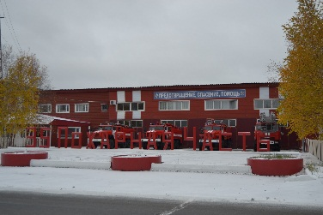
31 января 25 лет назад (1994) была организована пожарная часть № 35, основная задача которой - противопожарная защита жилого фонда г. Лянтор. С 2016 г. - 35 пожарно-спасательная часть ФПС ГПС входит в состав Лянторского пожарно-спасательного гарнизона. Начальник части – капитан внутренней службы Пузырёв Владимир Николаевич.

Корнева Т. Пока спит пожарный... : 30 апреля - День пожарной охраны / Татьяна Корнева ; фото автора // Лянторская газета. - 2018. - 26 апр. (№ 8). - С. 1, 5-6.

Февраль

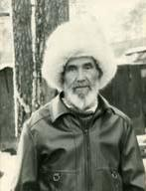
10 февраля 90 лет со дня рождения Субботина Анатолия Николаевича (1929-1995) - краеведа, таксидермиста, старожила г. Лянтора. Его имя занесено в «Книгу Почёта и Памяти города Лянтора» (посмертно).
Родился Анатолий Николаевич в г. Серове Свердловской обл. В 1958 г. он приехал в Западную Сибирь на рыбные промыслы. В 1964 г. вместе с семьёй переехали в пос. Пим. Будучи хорошим таксидермистом, изготовлял чучела птиц и зверей, обитающих в Сургутском районе, собирал предметы быта ханты. На базе этих коллекций по собственной инициативе создал в посёлке Пим небольшой импровизированный музей живой природы. Многие годы любительский музей природы в доме Субботиных был открыт для всех жителей посёлка. Своеобразие и полнота коллекции привлекли внимание сотрудников антропологической экспедиции Томского университета. С возникновением музея в г. Лянтор Анатолий Николаевич передал около 100 чучел млекопитающих, птиц и рыб в этнографическую коллекцию и в дальнейшем неоднократно оказывал помощь сотрудникам Лянторского и Сургутского музеев. В 1997 г. его имя было внесено в биобиблиографический словарь «Учёные и краеведы Югры».
Логинова-Матвеева Е. С. Лянтор: достояние, адресованное будущему / Екатерина Степановна Логи-нова-Матвеева ; ред. кол. : Н. Н. Бахарева, Е. А. Подо-сян. – Екатеринбург : ПК АСТЕР- ЕК, 2016. – С. 35-37; 290.

27 февраля 35 лет назад (1984) было организовано Лянторское дорожное ремонтно-строительное управление ПАО «Сургутнефтегаз» трест «Сургутнефтедорстройремонт». Управление выполняет работы по капитальному ремонту и капитальному строительству автодорог, включая ремонт дорог с твёрдым покрытием, проводит работы по текущему ремонту и содержанию автодорог, обеспечивая безопасное непрерывное движение автотранспорта. Коллективом из 495 человек руководит Рустамов Джавид Джасаратдинович.

Корнева, Т. Дороги, время и горизонты / Татьяна Корнева // Лянторская газета. - 2018. - 16 авг. (№ 16). - С. 3. - 3 фот.
Энгельгард Л. Соединяя города и судьбы / Лиля Энгельгард ; фото автора // Лянторская газета. - 2017. - 12 окт. (№ 20). - С. 7.

Март

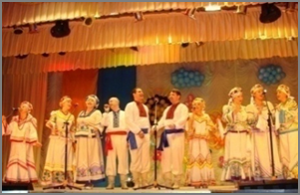
10 лет назад (2009) на базе Дома культуры «Нефтяник» (ныне муниципальное учреждение культуры «Лянторский Дом культуры «Нефтяник») образован вокальный ансамбль «РадоВестЪ». В репертуаре коллектива русские, украинские и казачьи песни. В 2014 г. ансамблю присвоено звание «Народный самодеятельный коллектив». Коллектив является неоднократным победителем отборочных городских этапов Всероссийского молодёжного фестиваля военно-патриотической песни «Димитриевская суббота», районного конкурса-фестиваля «Звезды XXI века», окружного фестиваля казачьей культуры «Сибирь казачья», международного конкурса-фестиваля «Виват, таланты!». Руководитель коллектива - заслуженный деятель культуры Ханты-Мансийского автономного округа – Югры Капкан Наталья Васильевна.

Апрель

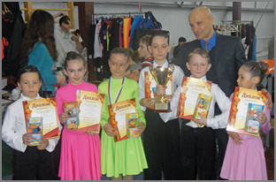
20 лет назад (1999) на базе ДК «Нефтяник» был образован коллектив спортивного бального танца «Аллегро». С 2009 г. коллектив бального танца «Аллегро» функционирует на базе муниципального учреждения «КСК «Юбилейный». Коллектив посещают дети от 6 до 14 лет. Развитие коллектива происходит по нескольким направлениям: спортивные бальные танцы (латиноамериканские танцы: ча-ча-ча, самба, джайв, румба) и европейские танцы (медленный вальс, венский вальс, быстрый фокстрот и т.д.); историко-бытовые танцы; современные танцы (хип-хоп, брейк-данс и т.д.). Все эти виды танцев базируются на обязательном изучении элементов классического танца. Коллектив принимает активное участие в окружных, областных и городских конкурсах. Тренер-педагог и балетмейстер коллектива Бондаренко Александр Андреевич.

6 апреля 40 лет назад (1979) началась история Лянторского вышкомонтажного управления ПАО «Сургутнефтегаз». Управление выполняет комплекс работ: монтаж, демонтаж, транспортировка бурового оборудования для бригад Управления поисково-разведочных работ в Восточной Сибири, Сургутского УБР № 2, частично – Сургутского УБР № 3. Основные объёмы работ осуществляются более чем на 20 месторождениях и лицензионных участках: Лянторском, Алёхинском, Яунлорском, Нижнесортымском, Талаканском и др. Руководит коллективом из 922 человек Абдрахимов Олег Фанилович.

Книга Почёта ЛВМУ пополнилась новыми именами // Лянторская газета. - 2009. - 12 мая (№ 19). - С. 3.
Лянторскому вышкомонтажному управлению – 25 лет // Нефть Приобья. – 2004. - № 18. – С. 2. - [Спецвыпуск].
Лянторское вышкомонтажное управление : [брошюра] / авт. текста и ред. Е. Холина ; дизайн и вёрстка Т. Никифорова. – [Сургут] : Нефть Приобья, 2003. – 48 с.
Лянторское вышкомонтажное управление ОАО «Сургутнефтегаз» : [брошюра] / [текст А. Яблонских ; фото О. Биденко ; дизайн и вёрстка Ю. Молчанова]. – [Сургут] : [Нефть Приобья], [2014]. – 40 с.

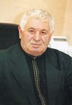
10 апреля 80 лет со дня рождения Манучарян Юрия Арутюновича (1939-2014), начальника строительно-монтажного управления № 3 Сургутского строительно-монтажного треста № 1 ПАО «Сургутнефтегаз». Его имя занесено в «Книгу Почёта и Памяти города Лянтора».
Свою трудовую деятельность в г. Лянторе Юрий Арутюнович начал в 1984 г. в нефтегаздобывающем управлении «Лянторнефть», а с 1990 г. стал возглавлять строительно-монтажное управление № 3 Сургутского строительно-монтажного треста № 1 ПАО «Сургутнефтегаз». Под руководством Юрия Арутюновича управление, пережив период становления, вступило в пору расцвета. Жилые дома, больницы, другие объекты социального назначения, превратили Лянтор в удобный северный город с узнаваемыми и запоминающимися чертами. Под руководством Ю. А. Манучарян в городе был построен физкультурно-оздоровительный комплекс «Олимп».

Логинова-Матвеева Е. С. Лянтор: достояние, адресованное будущему / Екатерина Степановна Логинова-Матвеева ; ред. кол. : Н. Н. Бахарева, Е. А. Подосян. – Екатеринбург : ПК АСТЕР- ЕК, 2016. – С. 296.
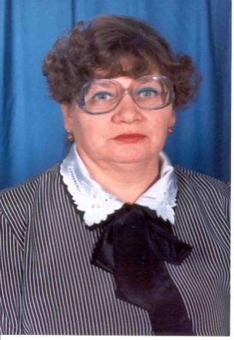
15 апреля 70 лет Зайцевой Галине Тимофеевне (р. 1949), Отличнику народного просвещения, Ветерану труда; её имя занесено в «Книгу Почёта и Памяти города Лянтора».
Свою педагогическую деятельность начала в 1969 г. в Пимской начальной школе-интернате, в настоящее время - это МБОУ «Лянторская средняя общеобразовательная школа № 1». Ею разработаны и систематизированы дидактические и раздаточные материалы по предметам начальной школы. Руководила школьным методическим объединением учителей начальных классов. Разработки её уроков и внеклассных мероприятий опубликованы в материалах Всероссийского Фестиваля педагогических идей «Открытый урок» в 2005 г. Педагогическая деятельность Зайцевой Галины Тимофеевны отмечена Почётными грамотами Главы Сургутского района, Администрации Сургутского района. Педагогическое мастерство, высокая требовательность к себе, любовь к детям – всё это составляющие её заслуженного авторитета среди коллег, учащихся и родителей.

История школы в истории судеб : сб. документов / сост. : Е. М. Брагина, Л. В. Набокова. – Екатеринбург, 2004. – С. 89-92.
Спорник Л. Первые из «первой» / Л. Спорник // Лянторская неделя. – 2001. - № 9. – С. 2.

16 апреля 65 лет со дня рождения Сафронова Сергея Анатольевича (1954-2002), самобытного поэта и музыканта, участника четырёх международных парашютных экспедиций на Северный и Южный полюсы. Его имя занесено в «Книгу
Почёта и Памяти города Лянтора» (посмертно).
В 1986 г. переехал на постоянное место жительство в посёлок Лянторский. До
1993 г. работал заместителем начальника Лянторского ГОВД. За годы службы в органах внутренних дел майор милиции Сергей Анатольевич был награждён медалями «За безупречную службу» I, II и III степени. С 1993 г.
работал нотариусом в нотариальной конторе г. Лянтор. По инициативе Сергея Анатольевича и с его непосредственным участием в 1995 г. в г. Лянтор был создан авиационный спортивно-технический клуб «Дельта». С 1996 по 1998 гг. Сергей Анатольевич участвовал в международных парашютных экспедициях на Северный полюс. В
декабре 1999 г. – январь 2000 г. С. А. Сафронов десантировался на Южный полюс и встретил новое тысячелетие в составе международной комплексной экспедиции «Навстречу XXI веку». Сергей Анатольевич увлекался музыкой и поэзией. За несколько лет он выпустил шесть авторских альбомов. Его стихи вошли в сборник самобытных поэтов Сургутского района «В палитре жизни все цвета» и «Край, где царствуют белые ночи». Свои стихи, песни и воспоминания об экспедициях С. А. Сафронов подарил Лянторскому хантыйскому этнографическому музею.

Карцев В. Его страстью были небо и музыка / В. Кольцева // Югра. – 2007. - № 1-2. – С. 54-55.
Логинова-Матвеева Е. С. Лянтор: достояние, адресованное будущему / Екатерина Степановна Логинова-Матвеева ; ред. кол. Н. Н. Бахарева, Е. А. Подосян. – Екатеринбург : ПК АСТЕР- ЕК, 2016. – С. 291.

Май

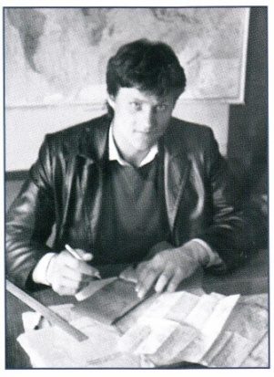
10 мая 60 лет со дня рождения Белоножкина Аркадия Григорьевича (1959-2010), заместителя начальника ЦИТС НГДУ «Лянторнефть».
В 1986 г. Аркадий Григорьевич был назначен мастером шестой «дожимной» нового ЦДНГ № 1. В 1995 г. назначен начальником ЦДНГ № 7. В 2002 г. перешёл на работу в ЦИТС заместителем начальника. Аркадий Григорьевич - заслуженный работник Минтопэнерго РФ, был награждён медалью «За освоение недр и развитие нефтегазового комплекса Западной Сибири», золотой медалью «За достигнутые успехи в развитии народного хозяйства СССР», кавалер двух медалей ордена «За заслуги перед Отечеством» I и II степени. 5 сентября 2010 г. Аркадия Григорьевича не стало. Спустя год после смерти, 10 октября 2011 г., на доме № 2 4-го микрорайона г. Лянтор была установлена мемориальная доска. В этом же году при поддержке начальника НГДУ «Лянторнефть» Ю. Н. Анзиряева и председателя ППО В. В. Ховрина, на заседании президиума Первичной профсоюзной организации НГДУ «Лянторнефть» было принято постановление об учреждении премии им. А. Г. Белоножкина.

Вишкина Е. В Лянторе на одну мемориальную доску стало больше / Е. Вишкина // Нефтяной профиль. - 2011. - № 17. - С. 2. - Прилож. к газ. «Нефть Приобья». - 2011. - № 42.
Корзюкова Л. Премия имени А. Г. Белоножкина / Людмила Корзюкова // Нефть Приобья. - 2012. - № 39. - С. 10.
Корзюкова Л. Талант души Аркадия Белоножкина / Людмила Корзюкова // Нефть Приобья. - 2011. - № 40. - С. 10.
Корзюкова Л. Лянтор: с тех пор и на всю жизнь / Людмила Корзюкова // Сугрутнефтегаз в лицах и судьбах. – Сургут, 2007. - С. 306 -312.

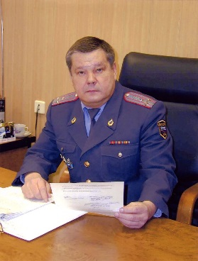
28 мая 70 лет Егоренко Константину Семёновичу (р. 1949), полковнику милиции в отставке, первому начальнику отдела внутренних дел г. Лянтора. Его имя занесено в «Книгу Почёта и
Памяти города Лянтора».
В марте 1986 г. приказом начальника УВД Тюменской области был назначен на должность начальника Лянторского поселкового отделения милиции. Возглавляя отдел внутренних дел г. Лянтора, Константин Семёнович проводил большую работу по совершенствованию оперативно-служебной деятельности, укреплению профессионального ядра кадров, улучшению материально-технической базы отдела. При его непосредственном участии был обновлён и значительно расширен автопарк отдела, личный состав обеспечен форменным обмундированием, табельным оружием, спецсредствами и средствами связи. Константин Семёнович возглавлял Лянторскую милицию в течение 15 лет. За многолетнюю службу в органах внутренних дел Константин Семёнович награждён медалями «За безупречную службу» I, II и III степени.

Логинова-Матвеева Е. С. Лянтор: достояние, адресованное будущему / Екатерина Степановна Логинова-Матвеева ; ред. кол. Н. Н. Бахарева, Е. А. Подосян. – Екатеринбург : ПК АСТЕР- ЕК, 2016. – С.292.
Сохраняя верность присяге : [буклет]. – [Лянтор], [2003], - С. [2-3].
Июнь

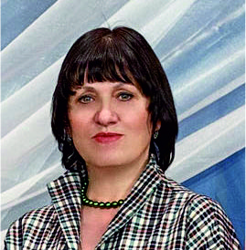
2 июня 60 лет Островской Ларисе Дмитриевне (р. 1959), руководителю клубного объединения отдела гражданско-патриотического воспитания детей и молодёжи муниципального учреждения «Центр физической культуры и спорта «Юность».
Лариса Дмитриевна в городе Лянторе проживает с 1996 г. Свою деятельность начала художественным руководителем в Доме культуры «Строитель», её стаж в отрасли культуры – 35 лет.
Лариса Дмитриевна является руководителем команды КВН «Рядом стоящие». Стабильный творческий состав команды КВН был сформирован в 2006 г. В репертуаре команды нет штампов, во всём чувствуется творческая изобретательность. Под руководством Ларисы Дмитриевны выступления ребят завоевали симпатии зрителей не только в городе, районе, но и за пределами округа. За достижения в работе Л. Д. Островская была отмечена многочисленными почётными грамотами от Главы города и районного молодёжного центра «Резерв», благодарственными письмами: Департамента образования и молодёжной политики ХМАО-Югры; Управления молодёжной политики, туризма и спорта Администрации Сургутского района; Думы Сургутского района; Директора Департамента Культуры ХМАО-Югры. В 2013 г. её имя занесено на Доску Почёта отрасли культуры Сургутского района.

Корнева Т. Об играх КВН и их победителях в Лянторе, Сургуте и Москве... / Татьяна Корнева ; фото автора // Лянторская газета. - 2017. - 7 дек. (№ 24). - С. 5. - 1 фот.
Энгельгард Л. В Лянторе КВН-щики боролись за кубок Главы города / Лиля Энгельгард // Лянторская газета. - 2018. - 12 апр. (№ 7). - С. 5. - 4 фот.
Энгельгард Л. В Лянторе состоялся ежегодный Кубок КВН / Лиля Энгельгард ; фото автора // Лянторская газета. - 2017. - 13 апр. (№ 7). - С. 4. - 6 фот.

6 июня 50 лет Сенгеповой Светлане Михайловне (р. 1969), руководителю образцового художественного коллектива хантыйский фольклорно-этнографический ансамбль «Пимочка».
Светлана Михайловна родилась в деревне Пим Сургутского района Ханты-Мансийского автономного округа. Трудовую деятельность Светлана Михайловна начала в 1986 г. помощником воспитателя детского сада «Теремок» п. Горный Сургутского района. С 2004 по 2009 гг. на базе Дома культуры «Строитель» был создан хантыйский фольклорно-этнографический ансамбль «Пимочка», бессменным руководителем которого она является. В 2010 г. коллектив под её руководством продолжил свою деятельность в Доме культуры «Нефтяник» (ныне муниципальное учреждение культуры «Лянторский Дом культуры «Нефтяник»). История ансамбля «Пимочка» - это история творческой семейной династии Сенгеповых. За годы работы творческий багаж Светланы Михайловны пополнился личными наградами и многочисленными дипломами её коллектива от городского до международных уровней. В 2016 г. семья Сенгеповых стала дипломантом VII Окружного семейного конкурса «Семья года Югры -2016», а в 2017 г. - победителем Всероссийского конкурса «Семья года - 2017».

Веч Г. Песнь Пимской семьи / Галина Веч ; фото Алексея Андронова // Вестник. - 2016. - 12 февр. (№ 7). - С. 1, 8-9.
Курилова Е. Поздравляем Сенгеповых! / Елена Курилова // Вестник. - 2017. - 3 нояб. (№ 44). - С. 6.
Прядоха О. Не в колорите, а в единстве сила : Сенгеповы из Сургутского района - одна из лучших семей России / Ольга Прядоха ; фото Александра Онопы // Сургутская трибуна. - 2017. - 28 нояб. (№ 177). - С. 3.

Июль

6 июля 20 лет назад (1999) при отделении социальной защиты населения Администрации г. Лянтора открылся Центр социального обслуживания населения (ныне бюджетное учреждение Ханты-Мансийского автономного округа - Югры «Сургутский районный комплексный центр социального обслуживания населения», филиал в г. Лянторе). Руководителем была назначена Ефросинина Валентина Робертовна. На сегодняшний день в состав филиала в г. Лянторе входят 4 отделения социального обслуживания: отделение социального обслуживания на дому граждан пожилого возраста и инвалидов; социально-реабилитационное отделение для граждан пожилого возраста и инвалидов, сектор реабилитации инвалидов молодого возраста; отделение срочного социального обслуживания (мобильная социальная служба, служба «Социальный патруль», пункт проката технических средств реабилитации); консультативное отделение. С октября 2016 г. филиал в городе Лянторе возглавляет Примак Лаура Минуллаевна.

Галиханова, Э. «Содействие» - так эта служба называется не зря // Вестник. - 2015. - Июль (№ 27). - С. 3. - 2 фот.
Изменился адрес «КЦСОН «Содействие»
// Лянторская газета. - 2016. - 27 окт. (№ 21). - С. 2.
Корнева, Т. «Кубок Дружбы» выявил победителей среди непобеждённых // Лянторская газета. - 2016. - 8 дек. (№ 24). - С. 7. - 2 фот.
Ихсанова, Э. Моя работа - радость жизни // Лянторская газета. - 2015. - Июнь (№ 13). - С. 4. - 1 фот.
Праздник щедрой осени // Лянторская газета. - 2016. - 15 сент. (№ 18). - С. 3. - 1 фото.

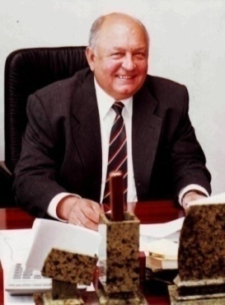
13 июля 80 лет со дня рождения Абдуразякова Рудольфа Халимовича (1939-2008), первого Главы Администрации г. Лянтора. Его имя занесено в «Книгу Почёта и Памяти города Лянтора» (посмертно).
Рудольф Халимович окончил Московский финансово-экономический институт. Начал свою трудовую деятельность в НГДУ «Первомайскнефть». Трудовую деятельность на Сургутской земле начал в 1984 г. в должности заместителя начальника ОРСа НГДУ «Лянторнефть». В мае 1990 г. Рудольф Халимович был утверждён на должность председателя исполкома Лянторского поселкового Совета, затем стал первым Главой Администрации г. Лянтора. За годы его работы были построены многие объекты соцкультбыта, начали работать городская телерадиокомпания и новый городской рынок, были открыты филиалы федеральных структур: налоговая инспекция, суд, БТИ, нотариальная контора, построен парк-музей под открытым небом, начато строительство городского сквера. За вклад в развитие местного самоуправления на территории города в 1999 г. Рудольф Халимович был награждён медалью ордена «За заслуги перед Отечеством»
II степени. 17 июня 2008 г. Абдуразякова Рудольфа Халимовича не стало.

Абдуразяков Р. Х. «Лянторцы – особенные люди» / Р. Х. Абдуразяков // Лянтор. – Спец. вып., посвящённый 75-летию Сургут. района.
Логинова-Матвеева Е. С. Лянтор: достояние, адресованное будущему / Екатерина Степановна Логинова- Матвеева ; ред. кол. Н. Н. Бахарева, Е. А. Подосян. – Екатеринбург : ПК АСТЕР- ЕК, 2016. – С. 127; 295.
Скорбим вместе с Лянтором // Вестник. – 2008. – 20 июня.(№ 25). – С. 18.

Сентябрь

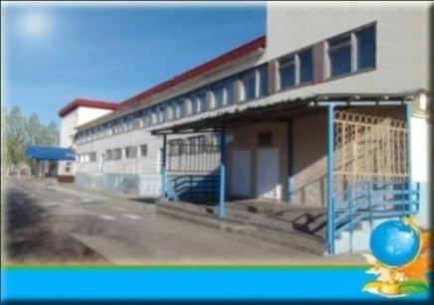
1 сентября 30 лет назад (1989) на базе Лянторской средней школы № 2 образован межшкольный учебно-производственный комбинат трудового обучения и профессиональной ориентации для учащихся 7-10 классов, в настоящее время - муниципальное бюджетное учреждение дополнительного образования «Лянторский центр дополнительного образования». Директором был назначен Газя Владимир Васильевич. Лянторский центр дополнительного образования имеет 7 направлений профессиональной подготовки: повар-кондитер, мастер по маникюру, слесарь по ремонту автомобилей, кассир торгового зала, контролёр-кассир, продавец продовольственных товаров, оператор ЭВ и ВМ. В 2013 г. разработана программа социального партнёрства ЦДО со школами города. Основной целью этой программы является трудовое воспитание, профессиональная подготовка обучающихся. Выпускники ЦДО успешно трудятся на предприятиях нефтегазодобывающей промышленности, предприятиях транспорта и сферы обслуживания. Руководит центром дополнительного образования Кот Анатолий Иванович.

1 сентября 15 лет назад (2004) на базе МБОУ «Лянторской средней общеобразовательной школы № 6» был открыт школьный историко-краеведческий музей «Патриот». У истоков создания школьного музея стояли: директор – Сорокина Светлана Юрьевна, заместитель директора по воспитательной работе – Ромодина Марина Вячеславовна, руководитель музея, учитель истории –
Мостякова Татьяна Николаевна, члены Совета музея. С 1 сентября 2014 г. руководителем музея «Патриот» является Деканова Наталья Владимировна, учитель истории. В настоящее время в состав Совета музея входит 15 обучающихся и 5 учителей школы. Основные направления работы: поисковое, научно-исследовательское, экскурсионно-экспозиционное, фондовое, связь со СМИ. Школьный музей с 2008 г. является самостоятельным структурным подразделением. В музее собрано более 1750 экспонатов; оформлены постоянно действующие экспозиции: «Мы разные, но мы вместе», «Наши достижения», «Школа СССР», «История школы», «Аллея памяти», «Русская изба», «Культура и быт народа ханты». Музей неоднократно был награждён грамотами, благодарственными письмами различного уровня.

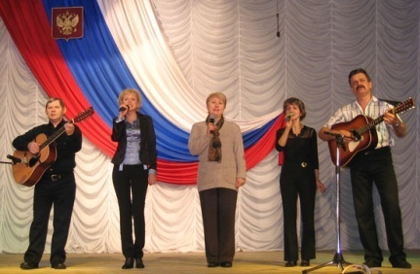
1 сентября 15 лет назад (2004) при Лянторском ДК «Строитель» был создан клуб авторской песни «Ковчег». Ныне он функционирует на базе МУ «КСК «Юбилейный». Руководитель клуба – Ремезова Ирина Борисовна. С момента основания клуб занимается активной творческой деятельностью, цель которой – популяризация авторской песни в городе, районе, округе. Клуб проводит вечера авторской песни, различные по форме: бард-кафе, концертные программы, литературно - музыкальные вечера и т.п. Кроме того, «Ковчег» сотрудничает со многими организациями города и района. Участники клуба являются лауреатами и дипломантами фестивалей бардовской песни района и округа в различных номинациях. В августе 2017 г. бард-клуб «Ковчег» стал дипломантом II степени в номинации «Ансамбль» в XXVIII Окружном открытом фестивале авторской песни «Вдали от шума городского».

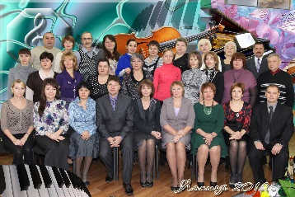
2 сентября 25 лет назад (1994) на базе музыкальной студии средней школы № 5 был открыт филиал детской музыкальной школы. 27 сентября 1995 г. - филиалу детской музыкальной школы присвоен статус Школы искусств. Основателем школы и её директором на протяжении 18 лет являлась Мельникова Татьяна Семёновна. В 2012 г. возглавил школу Ильиных Александр Алексеевич. Основными направлениями деятельности муниципального бюджетного образовательного учреждения дополнительного образования «Лянторская детская школа искусств №1» является предоставление дополнительного образования по предпрофессиональным и общеразвивающим программам в области музыкального, хореографического и изобразительного искусства. Учреждение входит в Национальный реестр «Ведущие учреждения культуры России». В 2017 г. учреждение стало победителем районного конкурса в сфере художественного образования в номинации «Лучшая детская школа искусств Сургутского района», Ильиных А. А. стал победителем в номинации «Лучший директор детской школы искусств Сургутского района». Сегодня в школе действуют 18 творческих коллективов.

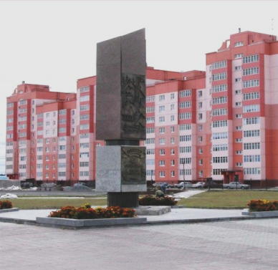
4 сентября 20 лет назад (1999) в центральной части городского сквера была установлена стела в честь нефтяников-первопроходцев, которая посвящена историческому прошлому нашего края, объединяющему этническую историю и летопись его нефтяного освоения. Её создатель – Екатеринбургский творческо-производственный комбинат художественного фонда России. Генеральный директор комбината Валентина Афанасьева, автор проекта и архитектор - Николай Мамаев, руководитель творческой группы - Алевтина Третьяк. Работа по монтажу 6-метровой стелы, облицовки её и прилегающей территории сибирским полированным гранитом выполнила фирма «Боник». Плиты готовили в Екатеринбурге. Монтаж стелы вели на месте. Ответственным по всем мероприятиям, связанным с созданием юбилейной стелы был комитет по культуре, информации и печати г. Лянтора во главе с председателем Москалёвой Валентиной Лаврентьевой.

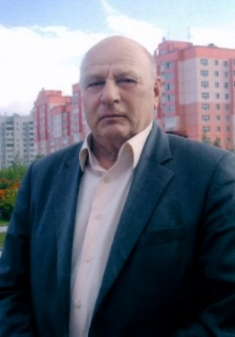
13 сентября 90 лет со дня рождения Никифорова Владимира Ивановича (1929-2017), начальника строительного управления № 82. Его имя занесено в «Книгу Почёта и Памяти города Лянтора»
(посмертно).
Владимир Иванович родился в селе Красный Октябрь Станично-Луганского района Луганской области. В апреле 1982 г. прибыл на постоянное место жительства в посёлок Лянторский. В мае того же года Владимир Иванович был принят начальником участка № 2 строительного управления № 82 треста «Сургутнефтепромстрой», с 1986 г. он - начальник СУ-82. За период его работы построено и введено в эксплуатацию множество социально-значимых объектов: более двухсот жилых домов в деревянном исполнении, построены общежития на четыре тысячи мест. Коллективом СУ-82 практически полностью выполнена застройка микрорайонов № 1, 2, 3, 6 7, 10 и общественного центра г. Лянтора. Под его руководством построено 5 школ, 12 детских садов, здание нефтяного техникума. Свайное поле под строительство культурно-строительного комплекса «Юбилейный» также было забито строителями СУ-82. Кроме возведения жилья, предприятие проводило работы по строительству объектов жизнеобеспечения - котельные и тепловые пункты, инженерные магистральные и внутриквартальные сети тепловодоснабжения, электроснабжения, канализации, проезды и пешеходные тротуары, площадки отдыха и игровые детские площадки, магазины. С 1993 г. Владимир Иванович, после передачи руководства предприятием, замещал должность заместителя начальника по производству дорожно-строительного треста, обеспечивающего благоустройство, озеленение, содержание дорог и дворов в Лянторе. Его общий трудовой стаж составил 57 лет, из которых 24 - в городе Лянторе. За свой трудовой путь Владимир Иванович удостоен многих наград: медаль «Ветеран труда Российской Федерации», медаль «За доблестный труд», медаль «Труженик тыла». Никифоров Владимир Иванович ушёл из жизни 9 ноября 2017 г.

Веч Г. Он строил дома, детсады... / Галина Веч // Вестник. - 2014. - 19 сент. (№ 38). - С. 2.
Энгельгард Л. Книга Почёта и Памяти города Лянтора / Лиля Энгельгард // Лянторская газета. - 2018. - 22 мая (№ 10). - С. 4, 5. - 5 фот.

Октябрь

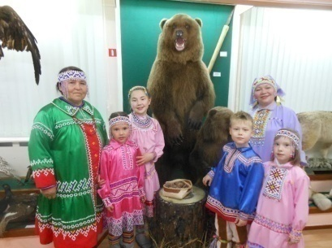
1 октября 15 лет назад (2004) на базе ДК «Строитель» был основан хантыйский фольклорно-этнографический ансамбль «Пимочка». В 2008 г. за высокое исполнительское мастерство, своеобразие и самобытность, решением коллегии Департамента культуры и искусства Ханты-Мансийского автономного округа – Югры хантыйскому фольклорно-этнографическому ансамблю «Пимочка» присвоено звание «Образцовый художественный коллектив». С 2010 г. ансамбль успешно продолжает свою деятельность на базе муниципального учреждения культуры «Лянторский Дом культуры «Нефтяник». Коллектив ансамбля ведёт активную концертную и гастрольную деятельность на территории округа. Его участники являются лауреатами и дипломантами фестивалей и конкурсов районного, окружного, регионального, всероссийского и международного уровней. В 2014 г. коллектив принимал участие в открытии эстафеты Паралимпийских Игр «Сочи-2014» в г. Ханты-Мансийске. В 2015 г. Образцовый художественный коллектив хантыйского фольклорно-этнографического ансамбля «Пимочка» занесён на Доску Почёта отрасли культуры Сургутского района. Руководитель коллектива - Сенгепова Светлана Михайловна.

Прядоха О. Не в колорите, а в единстве сила : Сенгеповы из Сургутского района - одна из лучших семей России / Ольга Прядоха ; фото Александра Онопы // Сургутская трибуна. - 2017. - 28 нояб. - С. 3.
Кузнецов, А. Пимочка в Карелии / Андрей Кузнецов // Новости Югры. - 2015. - 22 окт. (№ 118). - С. 31.

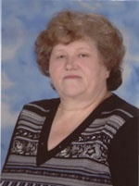
1 октября 70 лет со дня рождения Самолововой Галины Васильевны (1949-2013), Отличника народного просвещения, Ветерана труда. Её имя занесено в «Книгу Почёта и Памяти города Лян-тора».
В 1971 г. Галина Васильевна окончила Ханты - Мансийское педучилище по специальности «учитель начальных классов», по распределению была направлена заведующей Пимской национальной школой-интернатом, в настоящее время – МБОУ «Лянторская средняя общеобразовательная школа № 1». Педагогическая система, которой она придерживалась, содержит элементы ряда передовых педагогических технологий, педагогики сотрудничества, уровневой дифференциации игровой деятельности. Наряду с традиционной программой, с 2004 г. Галина Васильевна работала по программе «Школа-2100». Разработки её уроков и внеклассных мероприятий опубликованы в материалах Всероссийского Фестиваля педагогических идей «Открытый урок» в 2005 г. Педагогическая деятельность Самолововой Галины Васильевны отмечена Почётными грамотами городского и районного отделов образования.

Вишкина Е. Галина Самоловова. Прощай, Учитель от Бога / Е. Вишкина // Лянторская газета. – 2013. – 24 янв. (№ 3). – С. 4.
История школы в истории судеб : сб. документов / сост. Е. М. Брагина, Л. В. Набокова. – Екатеринбург, 2004. – С. 89-92.
Логинова-Матвеева Е. С. Лянтор: достояние, адресованное будущему / Екатерина Степановна Логинова- Матвеева ; ред. кол. Н. Н. Бахарева, Е. А. Подосян. – Екатеринбург : ПК АСТЕР- ЕК, 2016. – С.292.
Спорник Л. Первые из «первой» / Л. Спорник // Лянторская неделя. – 2001. - № 9. – С. 2.

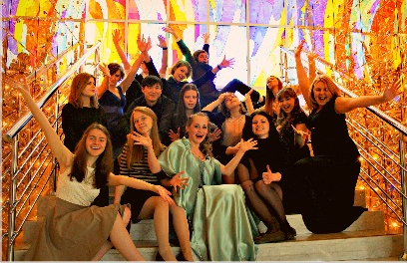
17 октября 5 лет назад (2014), на базе МУ «КСК «Юбилейный» начал свою деятельность коллектив театрального искусства «Школа актёрского мастерства «Образ» под руководством Сулеймановой Юлии Михайловны. Школа актёрского мастерства насчитывает более 60 участников. Коллектив принимает участие во многих конкурсах различного уровня и завоёвывает не только симпатию зрителя но и достойные награды, среди которых: ГРАН-ПРИ и лауреаты I степени городского конкурса «Новые имена» (2014); диплом «За лучшую женскую роль» районного театрального конкурса «Звёзды XXI века» (2015); диплом «За лучшую женскую роль» и «За лучший женский квартет» окружного театрального конкурса «Театральная Весна» (2015); ГРАН-ПРИ и 3 лучших женских роли районного театрального конкурса «Звёзды XXI века» (2016); дипломы Лауреатов I и II степени районного театрального конкурса «Звёзды XXI века» (2017); Диплом лауреата I степени и «Лучшая женская роль» в номинации «Театр» международного конкурса-фестиваля «Планета талантов» (2017).

29 октября 35 лет назад (1984) было создано Управление по эксплуатации электрических сетей и электрооборудования «Энергонефть» (ныне Управление электросетевого хозяйства НГДУ «Лянторнефть»). Главной целью его создания стало формирование надёжной системы энергосбережения месторождений, разрабатываемых НГДУ «Лянторнефть». Первым начальником стал
Деньщиков Николай Ефтипович. В 1987 г. Управление стало самостоятельным и получило название Лянторское управление по эксплуатации электрических
сетей и электрооборудования. В 1990 г. предприятие
вошло в состав НГДУ «Лянторнефть» как Управление энергетического хозяйства. Его коллектив обслуживает электрические и тепловые сети, электрооборудование и котельные, обеспечивая электроэнергией и теплом промышленные и социальные объекты нефтегазодобывающего управления, а также сторонних потребителей. Начальник управления энергохозяйства – Маркин Николай Владимирович.

Источник энергии Лянторской нефти / Упр. энергетического хоз-ва НГДУ «Лянторнефть» ОАО «Сургутнефтегаз». – [Сургут]. - [2004]. – 19 с.

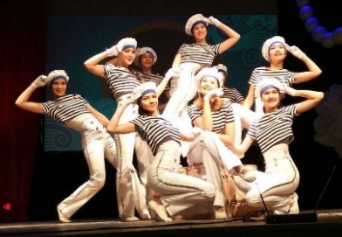
30 октября 10 лет назад (2009) на базе МУК «ГДМ «Строитель» был создан творческий состав клуба любителей эстрадного танца «Грация», под руководством Лениншмидт Ольги Сергеевны и
Сиверцовой Марии Витальевны. В коллективе занимаются дети, подростки и молодёжь. С марта 2017 г. ансамбль «Грация» продолжает свою деятельность в МУ «КСК «Юбилейный». Ансамбль эстрадного танца «Грация» - это творческое соавторство руководителя и учеников, в нём воспитанники не только постигают искусство современного танца, но и совместно придумывают, сочиняют и воплощают в жизнь все свои самые смелые фантазии и проекты. «Грация» - желанный гость не только на мероприятиях МУ КСК «Юбилейный», но и на других сценических площадках города и Сургутского района.

Ноябрь

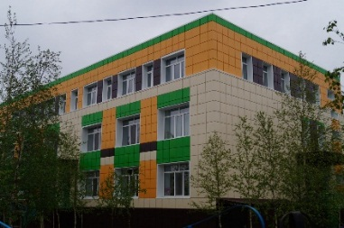
30 лет назад (1989) было введено в эксплуатацию муниципальное бюджетное дошкольное образовательное учреждение детский сад «Светлячок». Первая заведующая детским садом Дятлова Светлана Ивановна. В учреждении функционируют 12 возрастных групп, 2 из них группы компенсирующей направленности для детей с тяжёлыми нарушениями речи. На протяжении ряда лет воспитанники детского сада являются участниками, победителями, призёрами всех значимых мероприятий города, района, округа.
В 2018 г. МБДОУ детский сад «Светлячок» реорганизован путем присоединения к нему МБДОУ детский сад «Ёлочка». Руководит учреждением Васильева Зульфия Анвартековна.

11 ноября 5 лет назад (2014) в г. Лянтор на базе МУК «Лянторский Центр прикладного творчества и ремёсел» создан кружок прикладного творчества «Стильные штучки» (ныне при муниципальном учреждении культуры «Лянторский хантыйский этнографический музей»). Кружок создан с целью содействия в приобретении у детей знаний, умений и навыков народных промыслов и ремёсел; приобщения детей к культурным традициям народов, проживающих на территории ХМАО-Югры; воспитания и обучения будущих мастеров декоративно-прикладного творчества. Руководителем коллектива с момента основания является Зарубина Елена Владимировна.

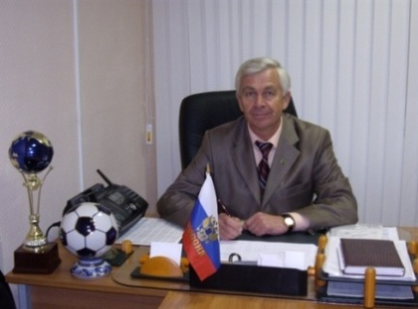
20 ноября 65 лет Путинцеву Владимиру Константиновичу (р. 1954), заслуженному работнику физической культуры Российской Федерации, Ветерану труда.
В 1996 г. переехал в
г. Лянтор, и поступил на работу в СОШ № 4 преподавателем основ безопасности жизнедеятельности. В конце этого же года перевёлся старшим инструктором-методистом в «ДЮСШ» г. Лянтора. С 1997 по 2016 гг. был директором МОУДОД «ДЮСШ». В 1999 г. награждён знаком «Отличник физической культуры и спорта». С 2001 г. был судьёй на двух Чемпионатах Мира по биатлону, 12-ти этапах Кубка Мира по биатлону, на чемпионатах, первенствах и кубках России по биатлону. Владимир Константинович является судьёй Всероссийской категории по биатлону.

Путинцев Владимир Константинович // Горенко В. А. Ветераны труда города Лянтора. – Лянтор, 2008. – С. 101-102.

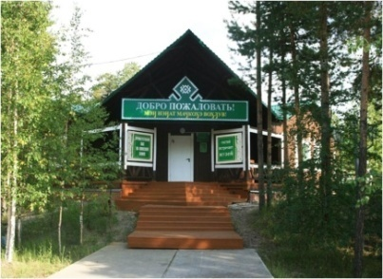
29 ноября 30 лет назад (1989) был открыт Лянторский хантыйский этнографический музей, который в настоящее время является главной достопримечательностью и гордостью г. Лянтора. Экспозиции музея наглядно отражают быт и уклад жизни коренного населения – пимских ханты. В экспозициях представлены домашняя утварь и предметы быта, охотничьи и рыбацкие приспособления, национальные украшения, одежда и обувь, детские игрушки и музыкальные инструменты, средства передвижения. Познакомившись с этими экспонатами, посетители музея невольно приходят к выводу, что этот немногочисленный народ уникален в своей духовной и материальной культуре. Наиболее доступной и убедительной формой популяризации культурного наследия пимских ханты является парк-музей под открытым небом, где представлены их жилые и хозяйственные постройки. Этнографический комплекс хантыйской архитектуры был возведён в 1994 г. 48 национальных построек дают полное представление о традиционной культуре, быте и хозяйственной деятельности ханты, проживающих в долине р. Пим. Основателем и первым директором музея была Цукор Алла Ивановна. С 2017 г. директор музея – Куриленко Олеся Владимировна.

Корнева Т. Ночь, когда оживают экспонаты... /
Татьяна Корнева // Лянторская газета. - 2017. - 25 мая (№ 10). - С. 5. - 6 фот.
Корнева Т. Чтобы свеча не угасла / Татьяна Корнева ; фото автора // Лянторская газета. - 2017. - 20 июля (№ 14). - С. 5. - 5 фот.
Лянторский хантыйский этнографический музей // Лянторская газета. - 2016. - 29 дек. (№ 26). - С. 4. - 2 фот.

Декабрь

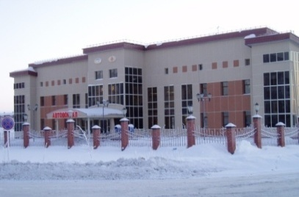
25 декабря 15 лет назад (2004) состоялось торжественное открытие нового здания автовокзала (ныне Комплекс вахтовых перевозок, г. Лянтор), которое построено силами НГДУ «Лянторнефть». Основной задачей комплекса является доставка работников ПАО «Сургутнефтегаз» на работу и обратно. Ежегодно с 18 платформ на месторождения уезжают 10288 человек. В здании работают буфет, зал ожидания, диспетчерские. Первым начальником автовокзала был назначен Волков Иван Васильевич. С 2017 г. начальник – Ерёменко Наталья Игоревна.

Корзюкова Л. В добрый путь! / Л. Корзюкова // Нефть Приобья. - 2005.- № 1-2. - С. 2.

29 декабря 10 лет назад (2009) было создано муниципальное учреждение «Лянторское хозяйственно - эксплуатационное управление». Основными направлениями деятельности МУ «Лянторское ХЭУ» являются: организация эксплуатации и содержания зданий, помещений и сооружений, находящихся в собственности города Лянтора; материально - техническое и технологическое обеспечение и обслуживание деятельности Администрации города; транспортное обслуживание; ведение паспортно- учётной работы с гражданами; учёт и техническая инвентаризация недвижимого имущества. Первым руководителем был назначен Почупайло Сергей Васильевич.
С 2016 г. коллективом из 53 человек руководит Журавленко Юрий Петрович.
Алфавитно-предметный указатель

А | Ансамбль  «Вираж»  «Пимочка»  «РадоВестЪ» | 7  26  9
В | Вокзал  Автовокзал | 33
Д | Детский сад  «Светлячок» | 30
К | Клуб  «Грация»  «Ковчег»  Коллектив  «Аллегро»  «Школа актёрского мастерства  «Образ»»  Кружок  «Стильные штучки» | 30  23  10  28  31
М | Музей  МУК «ЛХЭМ»  «Патриот» | 32  22
О  П | Организации ПАО «Сургутнефтегаз»  НГДУ «Лянторнефть»  ЛВМУ  ЛДРСУ  ЛУЭХ  Памятники  Стела в честь нефтяников-первопроходцев | 11  9  29  24
 | Пожарная охрана  2 ОФПС по ХМАО-Югре  ПСЧ ФПС ГПС-35 | 6  7
С | Комплексный центр социального обслуживания населения «Содействие» | 19
У | Учреждение  «Лянторское хозяйственно-эксплуатационное управление»  ЛДК «Нефтяник»  КСК «Юбилейный»  ГДМ «Строитель»  ЦФКиС «Юность» | 33  9, 17  9, 27, 29  16, 17, 29  16
Ц | Центр дополнительного образования | 21
Ш | Детская школа искусств № 1 | 23

Именной указатель

А | Абдрахимов О. Ф.  Абдуразяков Р. Х. | 11  20 |  | Л | Лениншмидт О.С | 30
 | Афанасьева А. | 24 |  | М | Мамаев Н. | 24
 |  |  |  |  | Манучарян Ю. А. | 15
Б | Белоножкин А. Г. | 15 |  |  | Маркин Н. В. | 29
 | Бондаренко А. А. | 10 |  |  | Мельникова Т. С | 23
 |  |  |  |  | Москалёва В. Л. | 24
В | Васильева З. А.  Волков И. В. | 31  33 |  |  | Мостякова Т. Н | 22
 |  |  |  | Н | Никифоров В. И. | 25
Г | Газя В. В. | 21
 | Гельмантинова В. В. |  | 7 | О | Островская Л. Д. | 17
 | Гузиков Д. А. | 6
 |  |  |  | П | Почупайло С. В. | 34
Д | Деканов Н. В. | 22 |  |  | Примак Л. М. | 19
 | Деньщиков Н. Е. | 29 |  |  | Пузырёв В. Н. | 7
 | Дятлова С. И. | 31 |  |  | Путинцев В. К. | 31
Е | Егоренко К. С. | 16 |  | Р | Ромодина М. В. | 22
 | Еременко Н. И. | 33 |  |  | Ремезова И. Б. | 23
 | Ефросинина В. Р. | 19 |  |  | Рустамов Д. Д. | 9
Ж | Журавленко Ю. П. | 34 |  | С | Самоловова Г. В. | 27
 |  |  |  |  | Сафронов С. А. | 13
З | Зайцева Г. Т. | 12 |  |  | Сенгепова С. М. | 18, 27
 | Зарубина Е. В. | 31 |  |  | Сиверцева М. В. | 30
 |  |  |  |  | Сорокина С. Ю. | 22
И | Ильиных А. А. | 23 |  |  | Субботин А. Н. | 8
 |  |  |  |  | Сулейманова Ю. М. | 28
К | Капкан Н. В. | 10
 | Кисляк М. Н. | 6 |  | Т | Третьяк А. | 24
 | Кот А. А. | 22
 | Куриленко О. В. | 32 |  | Ц | Цукор А. И. | 32

Справочно-библиографическое издание
МУК «Лянторская централизованная библиотечная система»
Городская библиотека

Памятные и знаменательные даты
города Лянтора.
2019 год

Календарь

